If for 语句在没有大括号的情况下均只能控制下一条语句
局部变量不配置默认值
如何输出不同进制数
a *= b = c = 3; //相当于语句组 c=3;b=c;a=a*b;
a += b += c; //相当于语句组 b=b+c; a=a+b;
a -= b = ++c + 2; //相当于语句组 ++c;b=b+c+2;a=a-b;

else if语句实现判断
//用带else if的条件语句判断处理
if (score<0 || score>100)
{
cout<<"The score is out of range!"<<endl;
}
else if (score>=90)
cout<<"Your grade is a A."<<endl;
else if (score>=80)
cout<<"Your grade is a B."<<endl;
else if (score>=70)
cout<<"Your grade is a C."<<endl;
else if (score>=60)
cout<<"Your grade is a D."<<endl；
else
cout<<"Your grade is a E."<<endl;

//找出较大值
Max=a>b?a:b;

//多路选择语句选择不同表达式计算语句
switch(c1) {
case '+':cout<<x<<"+"<<y<<"="<<x+y<<endl;
break;
case '-':cout<<x<<"-"<<y<<"="<<x-y<<endl;
break;
case '*':cout<<x<<"*"<<y<<"="<<x*y<<endl;
break;
case '/':cout<<x<<"/"<<y<<"="<<x/y<<endl;
break;
case '%':cout<<x<<"%"<<y<<"="<<x%y<<endl;
break;
default :cout<<"Wrong !"<<endl; //当不符合上述情况时执行本子句

float x = 365.5; //声明全局变量
int main() {
int x = 1, y = 2;
double w = x + y;
{
double x = 1.414, y = 1.732, z = 3.14;
cout << "inner:x=" << x << endl;//1.414
cout << "inner:y=" << y << endl;//1.732
cout << "inner:z=" << z << endl;//3.14
cout << "outer:w=" << w << endl;//3
cout << "::x=" << ::x << endl; //365.5 //访问重名的全局变量
}
cout << "outer:x=" << x << endl;//1
cout << "outer:y=" << y << endl;//2
cout << "outer:w=" << w << endl;//3
//cout<<"inner:z="<<z<<endl;无效
cout << "::x=" << ::x << endl; //365.5 //访问重名的全局变量
return 0;
}

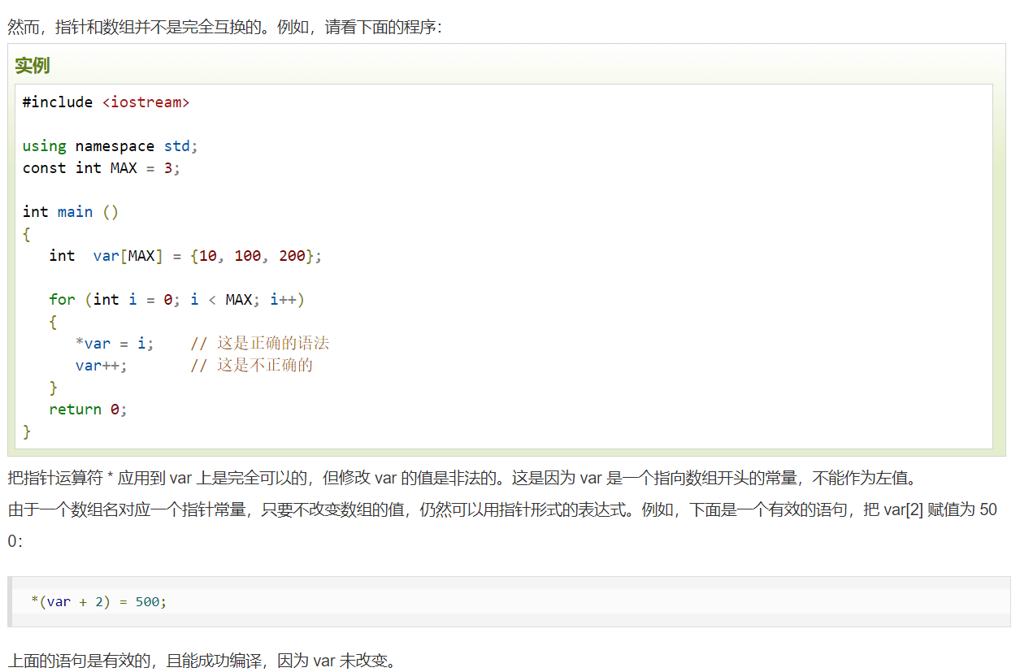

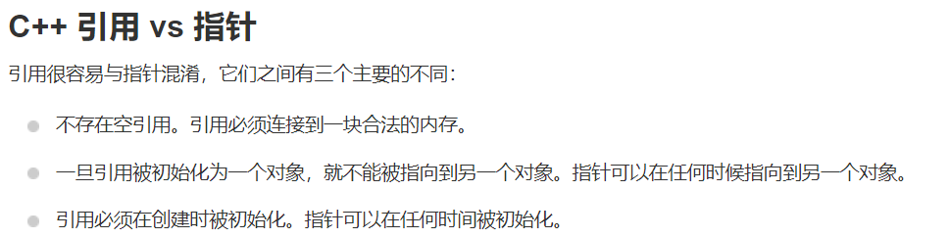
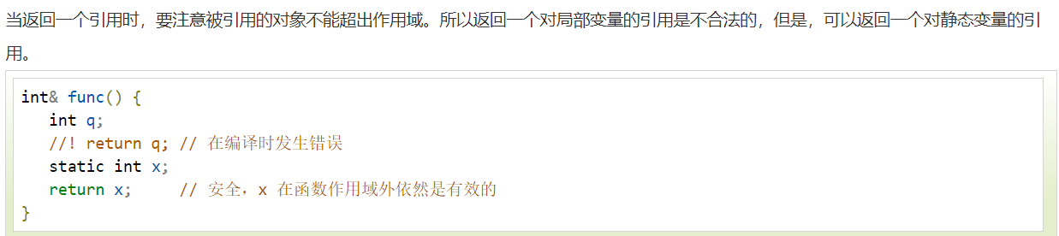

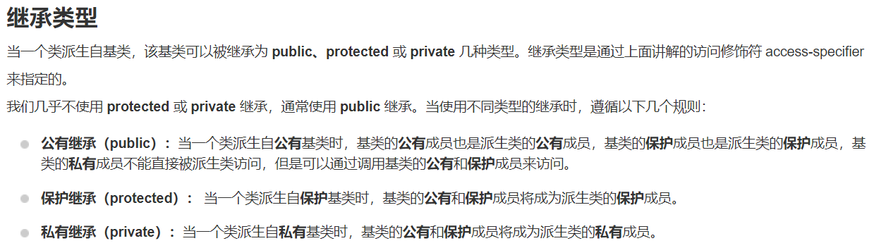

引用是C++中的概念，初学者容易把引用和指针混淆一起。
一下程序中，n是m的一个引用（reference），m是被引用物（referent）。
int m;
int &n = m;
n相当于m的别名（绰号），对n的任何操作就是对m的操作。
所以n既不是m的拷贝，也不是指向m的指针，其实n就是m它自己。

void swap1(int* a, int* b) {
int team = *a;
*a = *b;
*b = team;
}
指针变量其实是一个具有指向性的变量，它通过储存另一个变量的地址来实现指向的作用，但它自身仍具有与其他变量相同的特点，除却所分配的空间不同外。

函数放置的位置同样重要
